Міністерство освіти і науки України

Київський національний університет України  
«Київський політехнічний інститут імені Ігоря Сікорського»

Факультет прикладної математики

Кафедра програмного забезпечення комп’ютерних систем

**Звіт**

**з лабораторної роботи № 3**

**«Засоби оптимізації роботи СУБД PostgreSQL»**

**Виконав:**

студент 3-го курсу, групи КП-80, спеціальності 121 – Інженерія програмного забезпечення

*Ящук Сергій Олегович*

**Перевірив:**

к. т. н, старший викладач

*Радченко Костянтин Олександрович*

Київ – 2020

**Мета роботи**

Здобуття є здобуття практичних навичок використання засобів

оптимізації СУБД PostgreSQL.

**Завдання (Варіант 22)**

Загальне завдання роботи полягає у наступному:

1. Перетворити модуль “Модель” з шаблону MVC лабораторної роботи No2

у вигляд об’єктно-реляційної проекції (ORM).

2. Створити та проаналізувати різні типи індексів у PostgreSQL.

3. Розробити тригер бази даних PostgreSQL.

**Хiд роботи**

1. Опис схеми бази даних..

При розроблені була використана ORM Sequelize та створені класи-сутності для об’єктів-сутностей: client, driver trip.

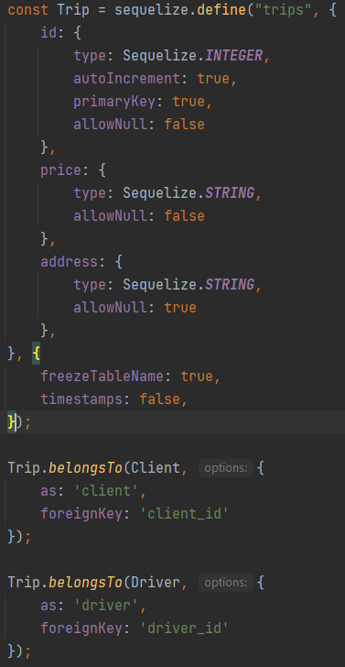

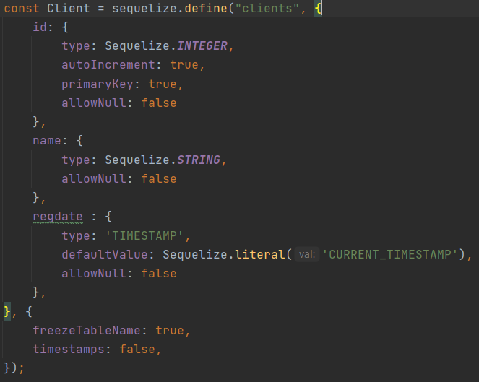

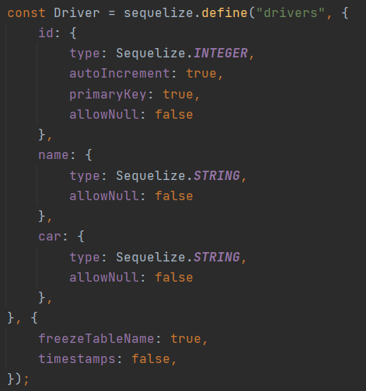

*Рис 1. Класи-сутності*

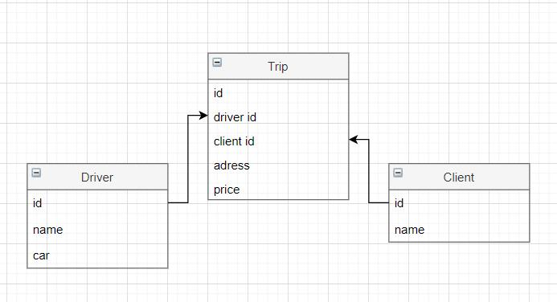

*Рис 1. Схема БД.*

1. Приклади запитів

Був створений пошук за трьома ключами у таблиці з поїздками.

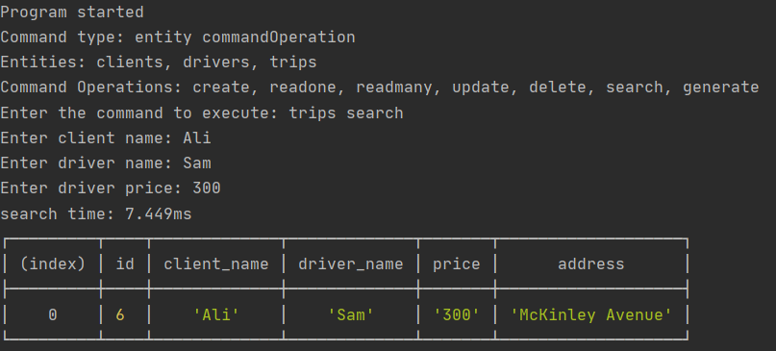

**Висновок**

Виконавши дану лабораторну роботу ми навчилися використовувати засоби оптимізації СУБД PostgreSQL.